**“电子设计自动化(EDA)”实验报告(一)**

姓名：郑淞之 学号：201710413006 日期：2020.4.10

**一、实验名称：**Quartus II开发环境及原理图设计逻辑电路

**二、实验内容和实验目的**

实验内容：

1．学习使用Quartus II 开发环境。

2．用原理图法设计一个3-8译码器,用EPM7032SLC44-6芯片实现，按要求分配输入输出信号的引脚，并进行仿真验证。

3．用原理图法设计一个4bits比较器,用EPM7032SLC44-6芯片实现，按要求分配输入输出信号的引脚，并进行仿真验证。

实验目的：熟悉Quartus II 开发环境，学习用原理图设计逻辑电路的方法。

**三、实验步骤、实现方法(或设计思想)及实验结果**

(实现方法：附上原理图，或程序代码或程序流程，并简要说明；

实验结果：附上仿真结果，并解释说明)

1. 创建新project：File→New Project Wizard，命名为decoder38；选取MAX7000S系列的EPM7032SLC44-6芯片；
2. 创建原理图：Ctrl+N，选择Block Diagram/Schematic File，命名为decoder38.bdf；
3. 根据数字电路的相关知识：（输出低有效），绘制原理图，结果如图1所示：

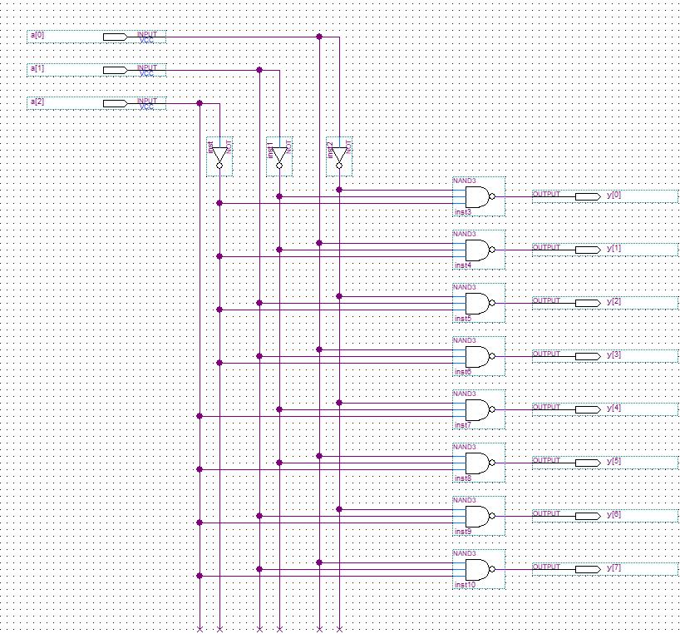

图 1 原理图

1. 在Assignments→Pins Planner中按照要求设置引脚，结果如图2所示；
2. Start Compilation；
3. 创建vwf文件：Ctrl+N→Vector Waveform File，命名为decoder38.vwf；
4. 添加输入信号，设置初值（000）、步长（1）等值（注意均要将“ASCII”改为“Binary”）；
5. Assignment→Settings→Simulator Settings，将Simulation input设为decoder38.vwf；勾选左侧Simulation Output Files菜单下Simulation output waveform中的三个复选框；
6. Start Simulation，在decoder38.vwf中查看仿真波形，如图3所示。

**四、总结**

本次实验通过Quartus II软件，进行了3-8译码器电路的仿真，使我温习了数字电路相关知识，初步熟悉了Quartus II软件的使用，并初步了解了使用原理图设计法进行仿真的步骤，并对EDA的开发流程有了一个粗浅的概念。

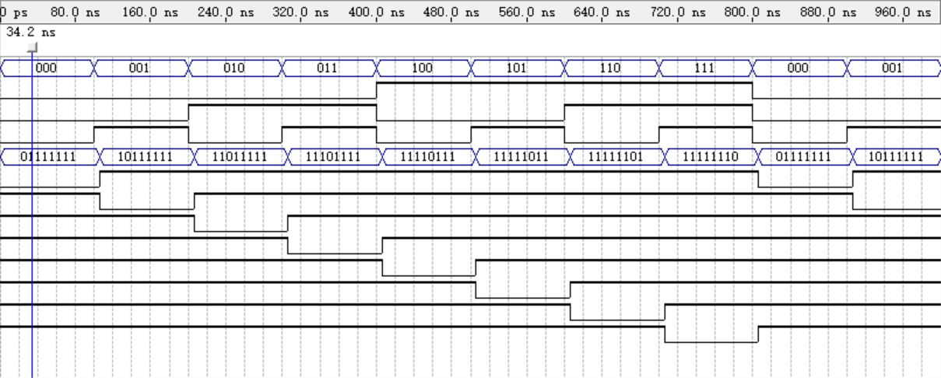

图 3 仿真波形

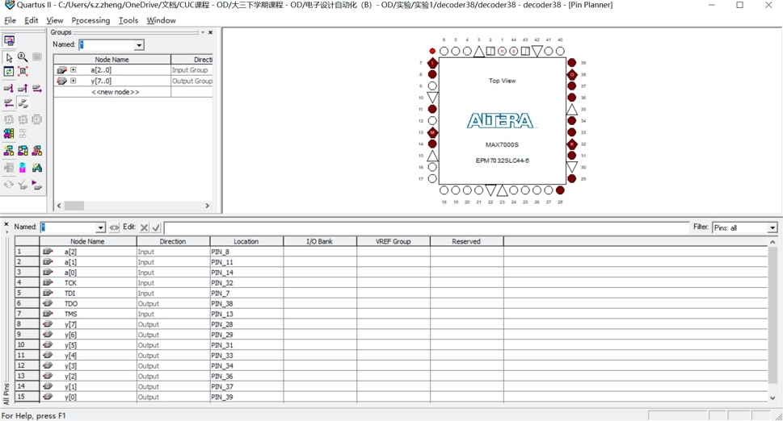

图 2 引脚图